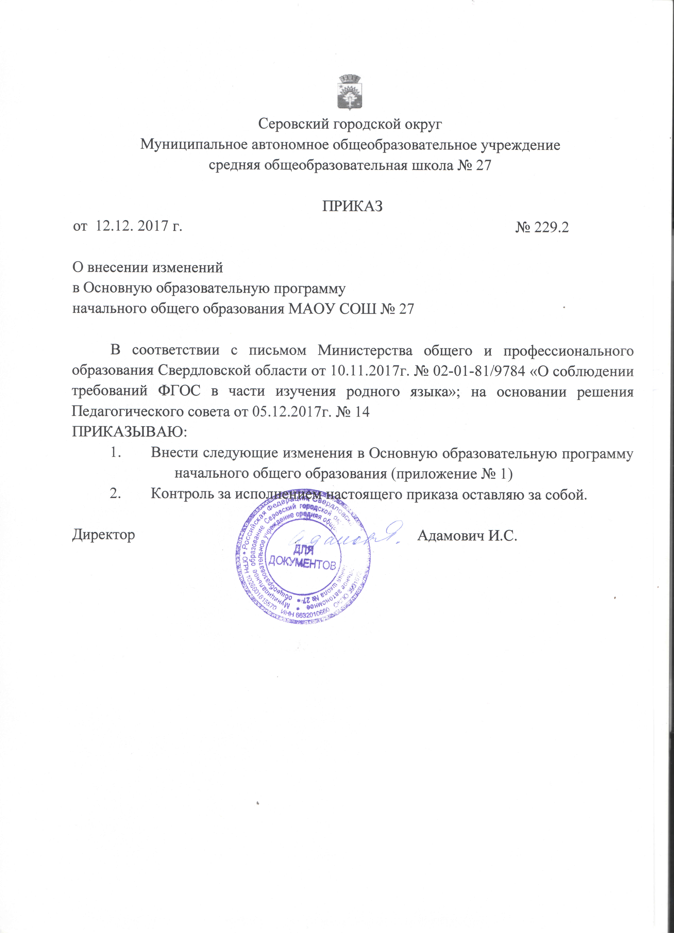
ПРИЛОЖЕНИЕ 1

1) Целевой раздел, п. 1.2. «Планируемые реультаты освоения обучающимися основной образовательной программы» дополнить новыми абзацами
а) 1.2.4 «Родной язык и литературное чтение на родном языке»:
изучение предметной области «Родной язык и литературное чтение на родном языке» должно обеспечивать:
воспитание ценностного отношения к родному языку и литературе на родном языке как хранителю культуры, включение в культурно-языковое поле своего народа;
приобщение к литературному наследию своего народа;
формирование причастности к свершениям и традициям своего народа;
осознание исторической преемственности поколений, своей ответственности за сохранение культуры народа;
обогащение активного и потенциального словарного запаса, развитие у обучающихся культуры владения родным языком во всей полноте его функциональных возможностей в соответствии с нормами устной и письменной речи, правилами речевого этикета;
получение знаний о родном языке как системе и как развивающемся явлении, о его уровнях и единицах, о закономерностях его функционирования, освоение базовых понятий лингвистики, формирование аналитических умений в отношении языковых единиц и текстов разных функционально-смысловых типов и жанров.
б)1.2.4.1 Родной язык
- воспитание ценностного отношения к родному русскому языку как хранителю культуры, включение в культурно-языковое поле своего народа, формирование первоначальных представлений о единстве и многообразии языкового и культурного пространства России, о языке как основе национального самосознания;
- обогащение активного и потенциального словарного запаса, развитие у обучающихся культуры владения родным языком в соответствии с нормами устной и письменной речи, правилами речевого этикета;
- формирование первоначальных научных знаний о родном русском языке как системе и как развивающемся явлении, о его уровнях и единицах, о закономерностях его функционирования, освоение основных единиц и грамматических категорий родного русского языка, формирование позитивного отношения к правильной устной и письменной родной речи как показателям общей культуры и гражданской позиции человека;
- овладение первоначальными умениями ориентироваться в целях, задачах, средствах и условиях общения, формирование базовых навыков выбора адекватных языковых средств для успешного решения коммуникативных задач;
- овладение учебными действиями с языковыми единицами и умение использовать знания для решения познавательных, практических и коммуникативных задач.
В результате изучения курса у выпускников, освоивших основную
образовательную программу начального общего образования, будет сформирован учебнопознавательный интерес к новому учебному материалу и способам решения новой языковой задачи, что заложит основы успешной учебной деятельности при продолжении изучения родного языка на следующем уровне образования.
в)1.2.4.2 Литературное чтение на родном языке
- понимание родной литературы как одной из основных национально-культурных ценностей русского народа, как особого способа познания жизни, как явления национальной и мировой культуры, средства сохранения и передачи нравственных ценностей и традиций;
- осознание значимости чтения на родном языке для личного развития; формирование представлений о мире, национальной истории и культуре, первоначальных этических представлений, понятий о добре и зле, нравственности; формирование потребности в систематическом чтении на родном языке как средстве познания себя и мира; обеспечение культурной самоидентификации;
- использование разных видов чтения (ознакомительное, изучающее, выборочное, поисковое); умение осознанно воспринимать и оценивать содержание и специфику различных текстов, участвовать в их обсуждении, давать и обосновывать нравственную оценку поступков героев;
- достижение необходимого для продолжения образования уровня читательской компетентности, общего речевого развития, то есть овладение техникой чтения вслух и про себя, элементарными приемами интерпретации, анализа и преобразования художественных, научно-популярных и учебных текстов с использованием элементарных литературоведческих понятий;
- осознание коммуникативно-эстетических возможностей родного языка на основе изучения выдающихся произведений культуры своего народа, умение самостоятельно выбирать интересующую литературу; пользоваться справочными источниками для понимания и получения дополнительной информации.
2) Содержательный раздел, п. 2.2. «Программы отдельных учебных предметов, курсов», дополнить рабочими программами учебных предметов «Родной язык (русский)» и «Литературное чтение на родном языке (русском)» для учащихся 2 классов на первое полугодие 2018-2019 учебного года.
3) Организационный раздел, п. 3.1 «Учебный план начального общего образования»:
а) пункт 3.1.2. Особенности реализации обязательной части учебного плана изложить в следующей редакции:
Учебные программы по предметам обеспечивают реализацию содержания образования, определённого обязательной часть УП НОО.
Основные задачи реализации содержания предметных областей приведены в таблице:
N п/п | Предметные области | Основные задачи реализации содержания
1 | Русский язык и  литературное чтение | Формирование первоначальных представлений о русском языке как государственном языке Российской Федерации, как средстве общения людей разных национальностей в России и за рубежом. Развитие диалогической и монологической устной и письменной речи, коммуникативных умений, нравственных и эстетических чувств, способностей к творческой деятельности.
2 | Родной язык и литературное чтение на родном языке | Формирование первоначальных представлений о единстве и многообразии языкового и культурного пространства России, о языке как основе национального самосознания. Развитие диалогической и монологической устной и письменной речи на родном языке, коммуникативных умений, нравственных и эстетических чувств, способностей к творческой деятельности на родном языке.
3 | Иностранный язык | Формирование дружелюбного отношения и толерантности к носителям другого языка на основе знакомства с жизнью своих сверстников в других странах, с детским фольклором и доступными образцами детской художественной литературы, формирование начальных навыков общения в устной и письменной форме с носителями иностранного языка, коммуникативных умений, нравственных и эстетических чувств, способностей к творческой деятельности на иностранном языке.
4 | Математика и  информатика | Развитие математической речи, логического и алгоритмического мышления, воображения, обеспечение первоначальных представлений о компьютерной грамотности.
5 | Обществознание и  естествознание  (Окружающий мир) | Формирование уважительного отношения к семье, населенному пункту, региону, России, истории, культуре, природе нашей страны, ее современной жизни. Осознание ценности, целостности и многообразия окружающего мира, своего места в нем. Формирование модели безопасного поведения в условиях повседневной жизни и в различных опасных и чрезвычайных ситуациях. Формирование психологической культуры и компетенции для обеспечения эффективного и безопасного взаимодействия в социуме.
6 | Основы религиозных культур и светской этики | Воспитание способности к духовному развитию, нравственному самосовершенствованию. Формирование первоначальных представлений о светской этике, об отечественных традиционных религиях, их роли в культуре, истории и современности России.
7 | Искусство | Развитие способностей к художественно-образному, эмоционально-ценностному восприятию произведений изобразительного и музыкального искусства, выражению в творческих работах своего отношения к окружающему миру.
8 | Технология | Формирование опыта как основы обучения и познания, осуществление поисково-аналитической деятельности для практического решения прикладных задач с использованием знаний, полученных при изучении других учебных предметов, формирование первоначального опыта практической преобразовательной деятельности.
9 | Физическая культура | Укрепление здоровья, содействие гармоничному физическому, нравственному и социальному развитию, успешному обучению, формирование первоначальных умений саморегуляции средствами физической культуры. Формирование установки на сохранение и укрепление здоровья, навыков здорового и безопасного образа жизни.

Учебные предметы «Родной язык» и «Литературное чтение на родном языке» реализуются в соответствии с запросом обучающихся и их родителей (законных представителей), на основании их заявления о выборе языка изучения».
Количество учебных занятий за 4 учебных года не может составлять менее 2904 часов и более 3345 часов.
В часть, формируемую участниками образовательных отношений, входит и внеурочная деятельность. В соответствии с требованиями ФГОС НОО внеурочная деятельность организуется по направлениям развития личности (духовнонравственное, социальное, общеинтеллектуальное, общекультурное, спортивнооздоровительное).
Организация занятий по направлениям внеурочной деятельности является неотъемлемой частью образовательной деятельности в образовательной организации. Образовательные организации, осуществляющие образовательную деятельность предоставляют обучающимся возможность выбора широкого спектра занятий, направленных на их развитие.
Чередование учебной и внеурочной деятельности в рамках реализации основной образовательной программы начального общего образования определяет организация, осуществляющая образовательную деятельность.
Для развития потенциала лиц, проявивших выдающиеся способности могут разрабатываться с участием самих обучающихся и их родителей (законных представителей) индивидуальные учебные планы, в рамках которых формируются индивидуальные учебные программы (содержание дисциплин, курсов, модулей, темп и формы образования). Может быть организовано дистанционное образование. Реализация индивидуальных учебных планов, программ сопровождается тьюторской поддержкой.
Время, отведённое на внеурочную деятельность, не учитывается при определении максимально допустимой недельной нагрузки обучающихся.
б) в пункт 3.1.3. Учебный план начального общего образования недельный и годовой добавить учебный план-сетку для обучающихся, приступивших к обучению после 1 сентября 2017 года. Включить в неё предметную область «Родной язык и литературное чтение на родном языке», учебные предметы «Родной язык (русский)» и «Литературное чтение на родном языке (русском)». Указать количество часов на изучение учебных педметов «Русский язык» и «Литература», «Родной язык (русский)» и «Литературное чтение на родном языке (русском)» в следующей редакции:
Учебный план недельный для обучающихся, приступивших к обучению после 1 сентября 2017 года
Образовательная область | Учебные предметы | Классы. Количество часов в неделю |  |  |  | Всего часов
Образовательная область | Учебные предметы | I | II | III | IV
Обязательная часть
Русский язык и литературное чтение | Русский язык | 4 | 4 | 4 | 4 | 16
Русский язык и литературное чтение | Литературное чтение | 4 | 3, 5 | 4 | 3 | 14,5
Родной язык и литературное чтение на родном языке | Родной язык (русский) | — | 0,5 | — | — | 0,5
Родной язык и литературное чтение на родном языке | Литературное чтение на родном языке | — | 0,5 | — | — | 0,5
Иностранный язык | Иностранный язык | — | 2 | 2 | 2 | 6
Математика и информатика | Математика | 4 | 4 | 4 | 4 | 16
Обществознание и  естествознание | Окружающий мир | 2 | 2 | 2 | 2 | 8
Основы религиозных культур и светской этики | Основы религиозных культур и светской этики | — | — | — | 1 | 1
Искусство | Изобразительное искусство | 1 | 1 | 1 | 1 | 4
Искусство | Музыка | 1 | 1 | 1 | 1 | 4
Технология | Технология | 1 | 1 | 1 | 1 | 4
Физическая культура | Физическая культура | 3 | 3 | 3 | 3 | 12
Итого по обязательной части |  | 20 | 22,5 | 22 | 22 | 86,5
Часть, формируемая участниками образовательных отношений
Русский язык |  | 1 | 0,5 | 1 | 1 | 3,5
Предельно допустимая аудиторная учебная нагрузка при 5-дневной учебной неделе |  | 21 | 23 | 23 | 23 | 90

Учебный план годовой для обучающихся, приступивших к обучению после 1 сентября 2017 года
Образовательная область | Учебные предметы | Классы  Количество часов в год |  |  |  | Всего часов
Образовательная область | Учебные предметы | I | II | III | IV
Русский язык и литературное чтение | Русский язык | 132 | 136 | 136 | 136 | 540
Русский язык и литературное чтение | Литературное чтение | 132 | 119 | 136 | 102 | 489
Родной язык и литературное  чтение на родном языке | Родной язык | — | 17 | — | — | 17
Родной язык и литературное  чтение на родном языке | Литературное чтение на родном языке | — | 17 | — | — | 17
Иностранный язык | Иностранный язык | — | 68 | 68 | 68 | 204
Математика и информатика | Математика | 132 | 136 | 136 | 136 | 540
Обществознание и естествознание  (Окружающий мир) | Окружающий мир | 66 | 68 | 68 | 68 | 270
Основы религиозных культур и светской этики | Основы религиозных культур и светской этики | — | — | — | 34 | 34
Искусство | Изобразительное искусство | 33 | 34 | 34 | 34 | 135
Искусство | Музыка | 33 | 34 | 34 | 34 | 135
Технология | Технология | 33 | 34 | 34 | 34 | 135
Физическая культура | Физическая культура | 99 | 102 | 102 | 102 | 405
ИТОГО |  | 660 | 765 | 748 | 748 | 2921
Часть, формируемая участниками образовательных отношений
Русский язык |  | 33 | 17 | 34 | 34 | 118
Предельно допустимая аудиторная учебная нагрузка при 5-дневной учебной неделе |  | 693 | 782 | 782 | 782 | 3039

